INNOVATECH CHILE
Sistema de Gestión de Despachos

Informe de Evidencias - Despliegue Completo
Evaluación Parcial N°2 - Introducción a Herramientas DevOps (ISY1101)

Junio 2026

Índice
1. Resumen Ejecutivo
2. Arquitectura del Sistema
3. Evidencias del Despliegue
3.1 GitHub Actions - Workflows en Verde
3.2 Frontend - Aplicación Cargando
3.3 API Ventas - Respuesta Correcta
3.4 API Despachos - Respuesta Correcta
3.5 EC2 - Instancias Ejecutándose
3.6 EC2 - Contenedores en Ejecución (SSH)
3.7 ECR - Repositorios con Imágenes
3.8 GitHub Secrets Configurados
3.9 Dockerfiles Multi-Stage
3.10 docker-compose.yml - Stack Completo
3.11 README.md - Documentación
3.12 Git Log - Commits Descriptivos
4. Conclusión
5. Anexos

1. Resumen
El proyecto semestral de Innovatech Chile consiste en un sistema de gestión de despachos basado en microservicios. La aplicación cuenta con un frontend en React + Vite, dos backends en Spring Boot (ventas y despachos), y una base de datos MySQL. Todo el stack está contenerizado con Docker, orquestado con Docker Compose y desplegado en AWS EC2 con automatización CI/CD mediante GitHub Actions.
Este informe recopila las evidencias del despliegue completo del sistema. Se incluyen capturas de pantalla que demuestran el funcionamiento de la contenerización, los pipelines CI/CD, las instancias EC2, los repositorios ECR, las APIs, y la integración Frontend-Backend.
Datos del Proyecto:
- Repositorio GitHub: https://github.com/jsgiaverini/innovatech-devops-despacho
- Rama de despliegue: deploy
- Frontend (público): http://3.227.232.165
- API Ventas: http://3.227.232.165/api/v1/ventas
- API Despachos: http://3.227.232.165/api/v1/despachos
- Registro ECR: Amazon ECR (front-despacho, back-ventas, back-despachos)
- Infraestructura: AWS EC2 (Frontend público + Backend privado)

2. Arquitectura del Sistema
El sistema sigue una arquitectura de microservicios con separación Frontend-Backend en dos instancias EC2 distintas: una pública para el frontend y una privada para los backends y la base de datos.
Diagrama de Arquitectura:
┌─────────────────────────────────────────────┐
│ Navegador Web (puerto 80) │
└──────────────────────┬──────────────────────┘
│
▼
┌─────────────────────────────────────────────────┐
│ EC2 Frontend (Pública) │
│ ┌───────────────────────────────────────────┐ │
│ │ Nginx (front_despacho) │ │
│ │ └─ Sirve SPA React en / │ │
│ │ └─ Proxy /api/v1/ventas → back-ventas │ │
│ │ └─ Proxy /api/v1/despachos → back-desp. │ │
│ └───────────────────────────────────────────┘ │
└──────────────────────┬──────────────────────────┘
│
(VPC Privada)
│
┌──────────────────────┴──────────────────────────┐
│ EC2 Backend (Privada) │
│ ┌───────────────────────────────────────────┐ │
│ │ back-ventas (Spring Boot :8080) │ │
│ │ API: /api/v1/ventas (CRUD Ventas) │ │
│ └───────────────────────────────────────────┘ │
│ ┌───────────────────────────────────────────┐ │
│ │ back-despachos (Spring Boot :8081) │ │
│ │ API: /api/v1/despachos (CRUD Despachos) │ │
│ └───────────────────────────────────────────┘ │
│ ┌───────────────────────────────────────────┐ │
│ │ MySQL 8.4 (:3306) │ │
│ │ Base de datos: innovatech │ │
│ │ Volumen persistente: mysql_data │ │
│ └───────────────────────────────────────────┘ │
└────────────────────────────────────────────────┘
Componentes del Stack:
Componente | Tecnología | Puerto | Instancia EC2
Frontend | React + Vite + Nginx | 80 (HTTP) | Frontend (Pública)
Backend Ventas | Spring Boot 3 + Java 17 | 8080 | Backend (Privada)
Backend Despachos | Spring Boot 3 + Java 17 | 8081 | Backend (Privada)
Base de Datos | MySQL 8.4 | 3306 (interno) | Backend (Privada)

Seguridad:
- Instancia Backend en subred privada sin IP pública
- MySQL (3306) no se expone externamente - comunicación interna por red Docker
- Security Groups: Frontend solo HTTP(80) y SSH(22); Backend solo TCP(8080/8081) desde Frontend SG
- Usuarios no root en todos los contenedores (principio de mínimo privilegio)
- SSH temporal desde GitHub Actions hacia EC2 (se abre y revoca en cada pipeline)

3. Evidencias del Despliegue
A continuación, se presentan las 12 evidencias que demuestran el despliegue completo del sistema Innovatech en AWS EC2 con automatización CI/CD.

3.1. GitHub Actions - Workflows en Verde
Fuente: GitHub.com > Repositorio > Actions
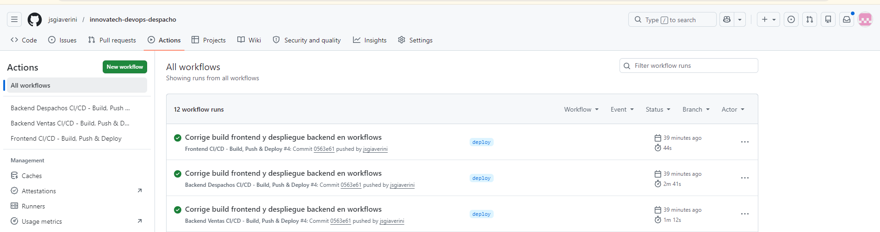
Los 3 pipelines CI/CD (Frontend, Backend Ventas, Backend Despachos) deben aparecer con check verde (success) en la pestaña Actions del repositorio:
https://github.com/jsgiaverini/innovatech-devops-despacho/actions

3.2. Frontend - Aplicación Cargando en Navegador
Fuente: Navegador web > http://3.227.232.165
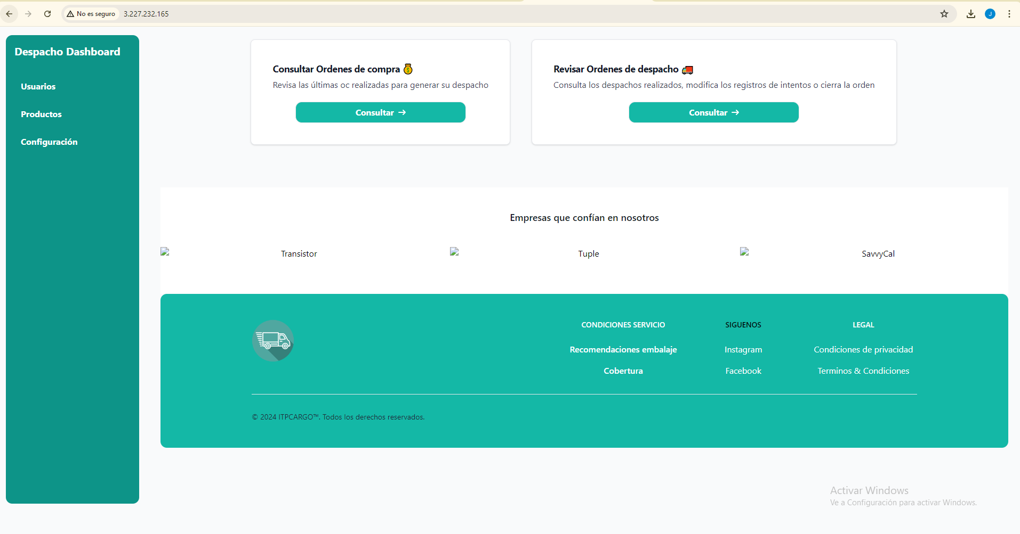
Captura del navegador mostrando la aplicación React + Vite de Innovatech cargando correctamente en:
http://3.227.232.165

3.3. API Ventas - Respuesta Correcta
Fuente: Navegador web > http://3.227.232.165/api/v1/ventas
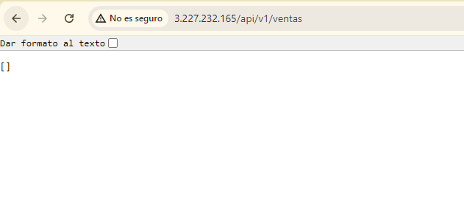
Captura del navegador o Postman mostrando la respuesta JSON de la API de ventas:
http://3.227.232.165/api/v1/ventas
Respuesta esperada: [] (arreglo vacío, indicando que la API responde correctamente)

3.4. API Despachos - Respuesta Correcta
Fuente: Navegador web > http://3.227.232.165/api/v1/despachos
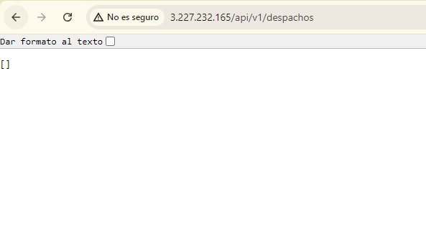
Captura del navegador o Postman mostrando la respuesta JSON de la API de despachos:
http://3.227.232.165/api/v1/despachos
Respuesta esperada: [] (arreglo vacío)

3.5. EC2 - Instancias Ejecutándose
Fuente: Consola AWS > EC2 > Instancias
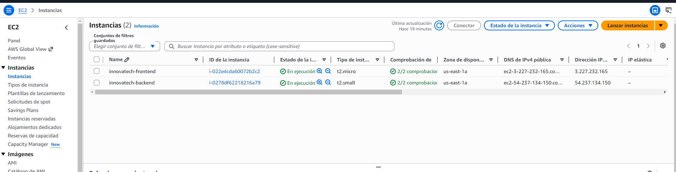
Captura de la consola AWS > EC2 > Instances mostrando:
- innovatech-frontend (instancia pública) - Estado: Running
- innovatech-backend (instancia privada) - Estado: Running

3.6. EC2 - Contenedores en Ejecución (SSH)
Fuente: Terminal > SSH a EC2 > docker ps
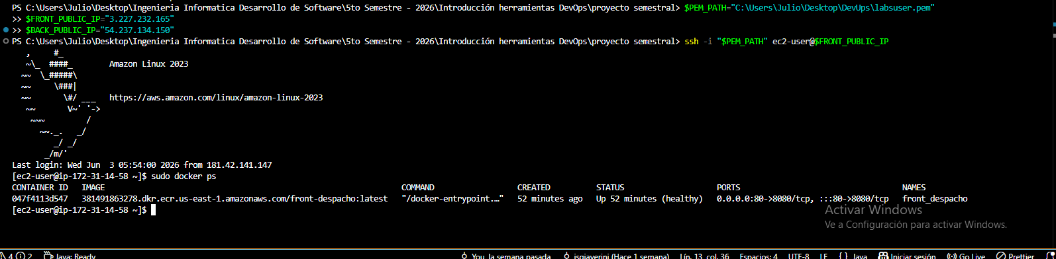
Captura de la terminal SSH mostrando la salida de:
En EC2 Frontend: docker ps (debe mostrar front_despacho corriendo)
En EC2 Backend: docker ps (debe mostrar innovatech_mysql, back_ventas, back_despachos)
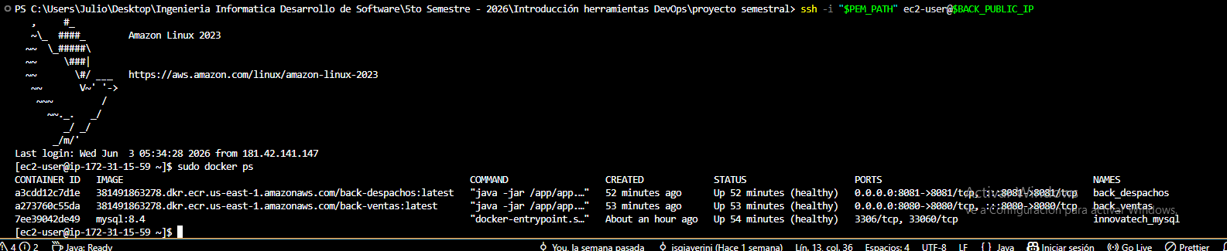

3.7. ECR - Repositorios con Imágenes
Fuente: Consola AWS > ECR > Repositories
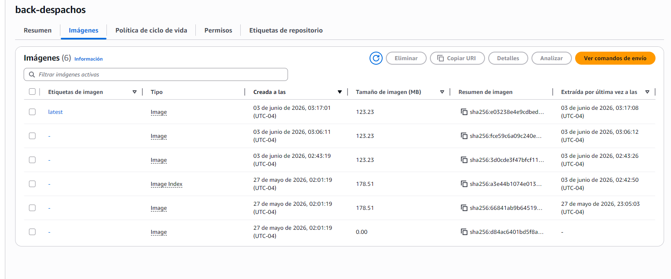
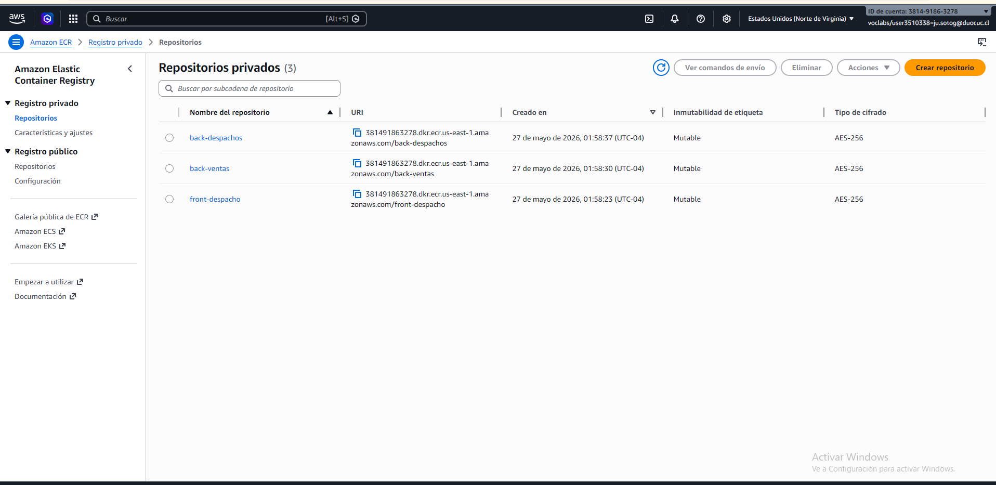
Captura de la consola AWS > ECR > Repositories mostrando los 3 repositorios:
- front-despacho (con imagen latest)
- back-ventas (con imagen latest)
- back-despachos (con imagen latest)

3.8. GitHub Secrets Configurados
Fuente: GitHub > Settings > Secrets and variables > Actions
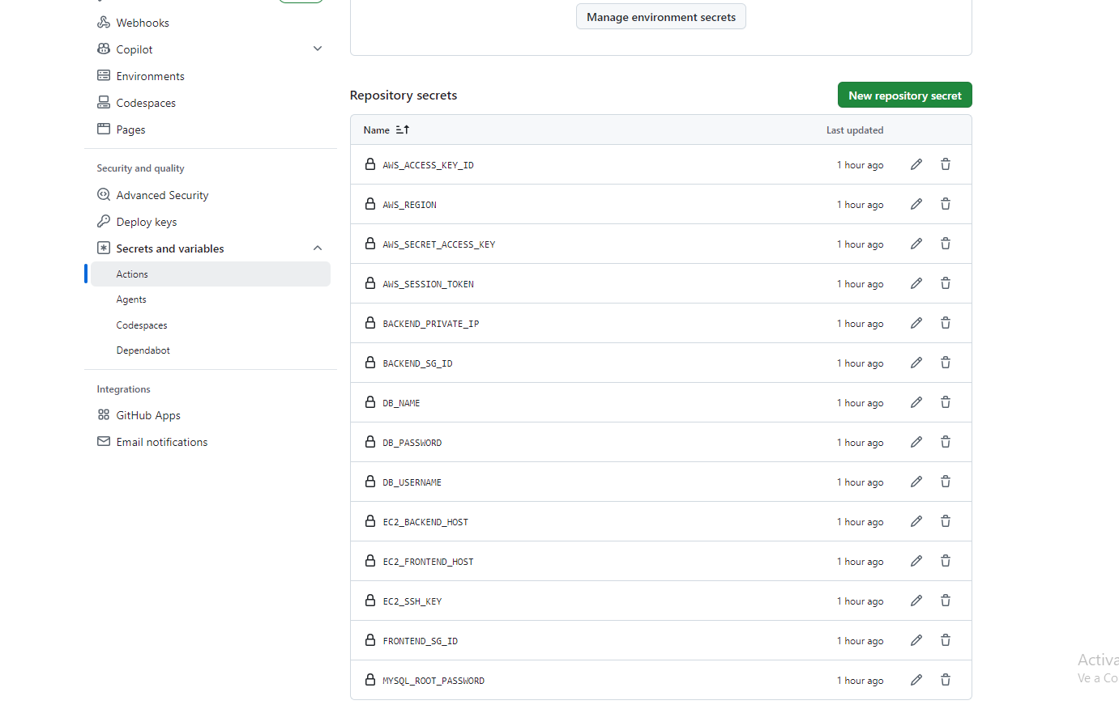
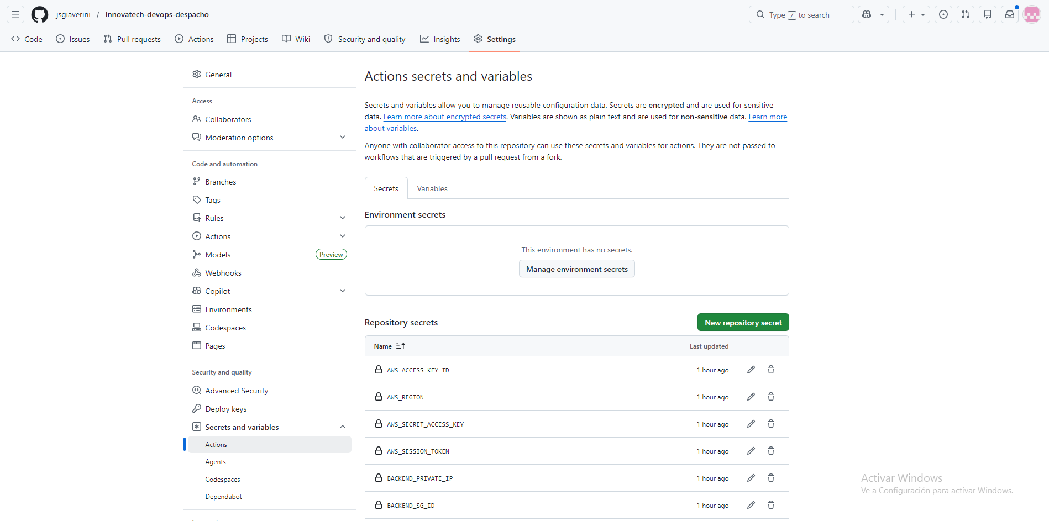
Captura de GitHub > Settings > Secrets and variables > Actions mostrando los secrets configurados (sin revelar valores):
AWS_ACCESS_KEY_ID, AWS_SECRET_ACCESS_KEY, AWS_SESSION_TOKEN, AWS_REGION, ECR_REGISTRY, EC2_FRONTEND_HOST, EC2_BACKEND_HOST, BACKEND_PRIVATE_IP, EC2_SSH_KEY, FRONTEND_SG_ID, BACKEND_SG_ID, DB_NAME, DB_USERNAME, DB_PASSWORD, MYSQL_ROOT_PASSWORD

3.9. Dockerfiles Multi-Stage
Fuente: Repositorio GitHub > Archivos Dockerfile
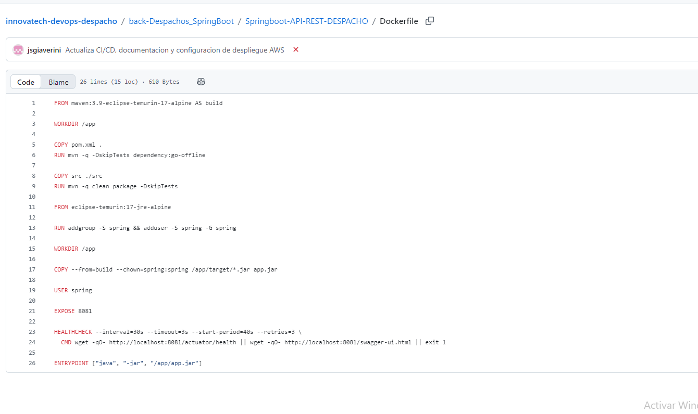
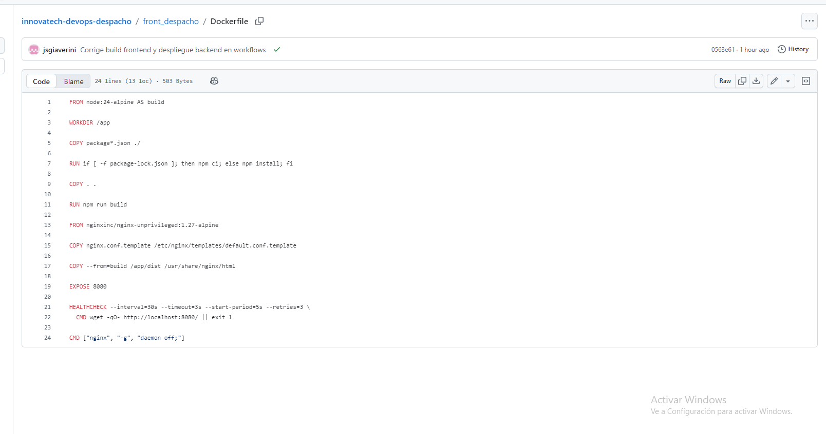
Captura del código de los 3 Dockerfiles mostrando:
- front_despacho/Dockerfile: build con node:24-alpine, final con nginx no root, HEALTHCHECK
- back-Ventas/Dockerfile: build con maven, final con temurin JRE, usuario spring no root, HEALTHCHECK
- back-Despachos/Dockerfile: igual al de ventas, puerto 8081
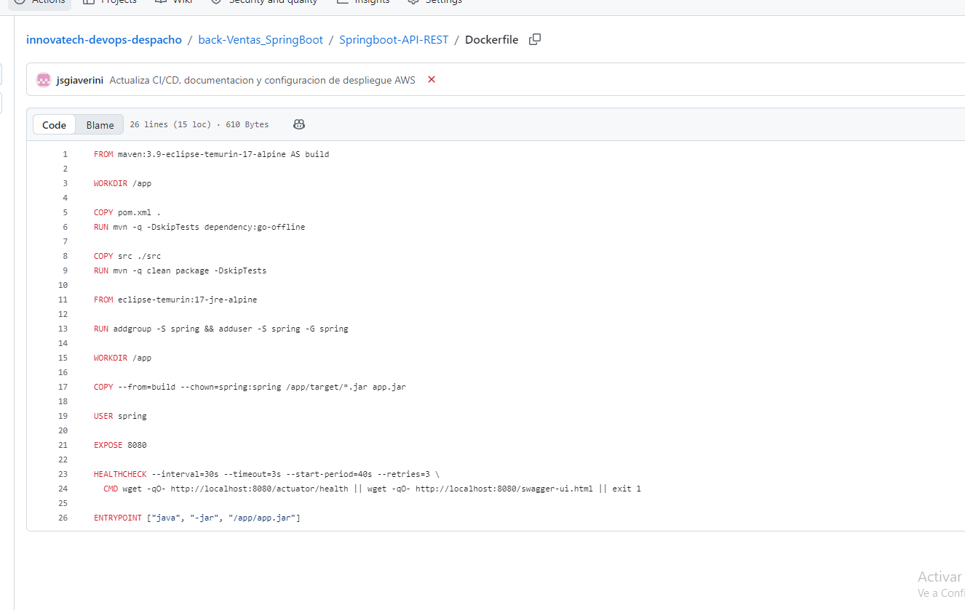

3.10. docker-compose.yml - Stack Completo
Fuente: Repositorio GitHub > docker-compose.yml
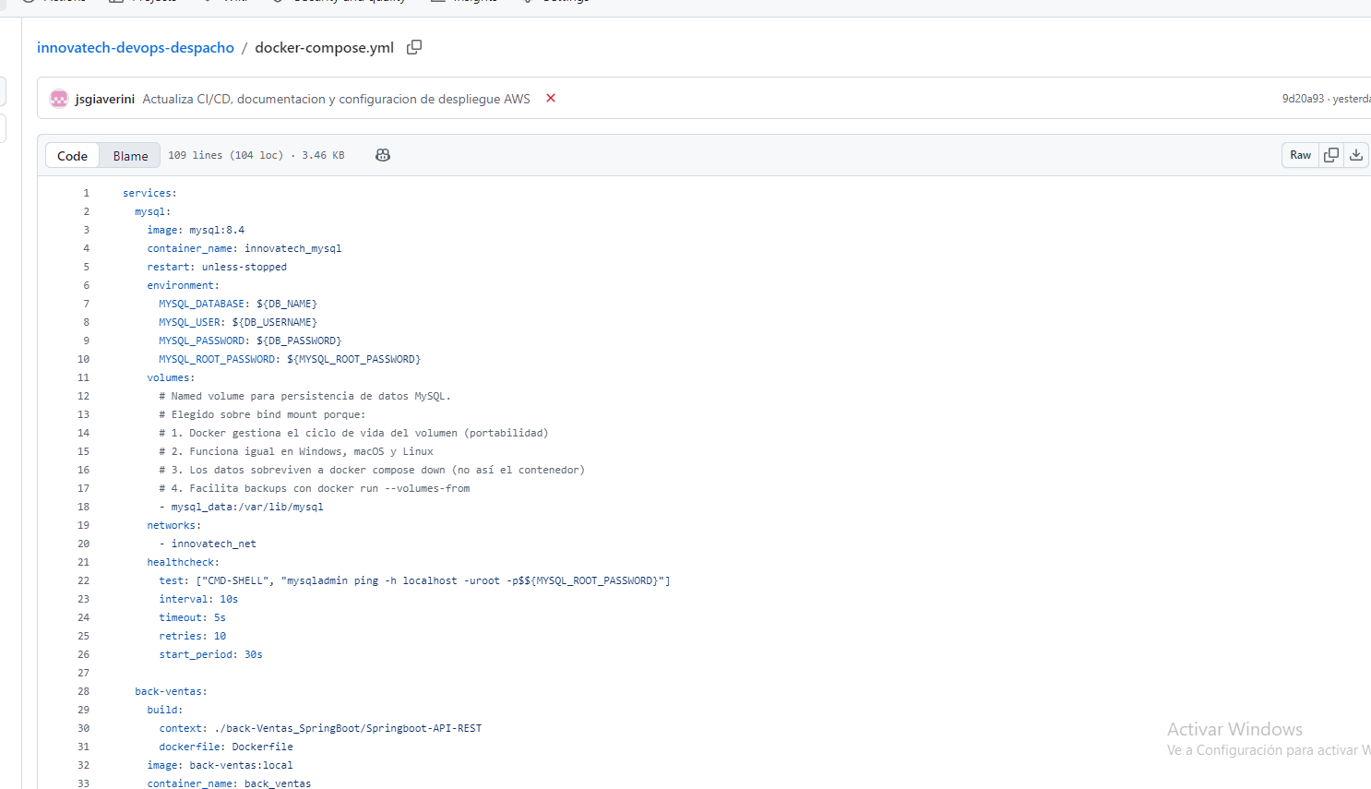
Captura del archivo docker-compose.yml raíz mostrando:
- 4 servicios: mysql, back-ventas, back-despachos, frontend
- Red interna innovatech_net (bridge)
- Named volume mysql_data para persistencia
- Dependencias con condition: service_healthy
- Variables de entorno mapeadas desde .env
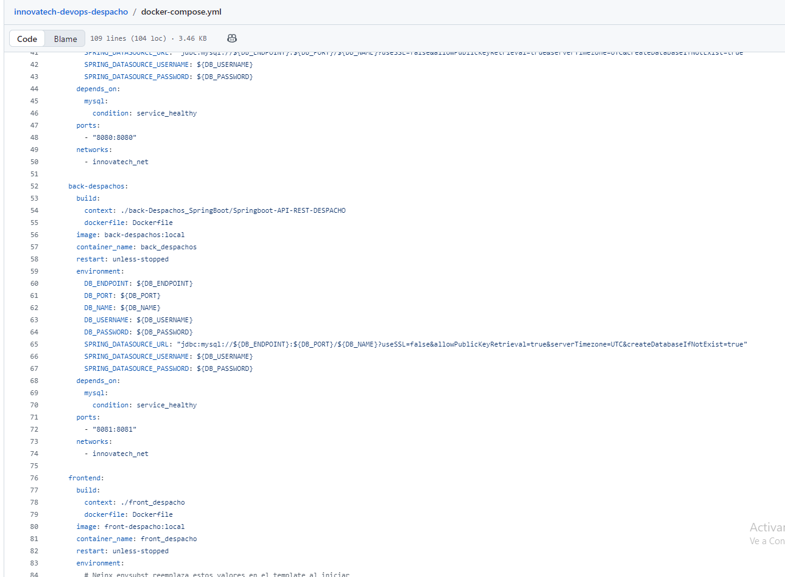

3.11. README.md - Documentación Completa
Fuente: Repositorio GitHub > README.md
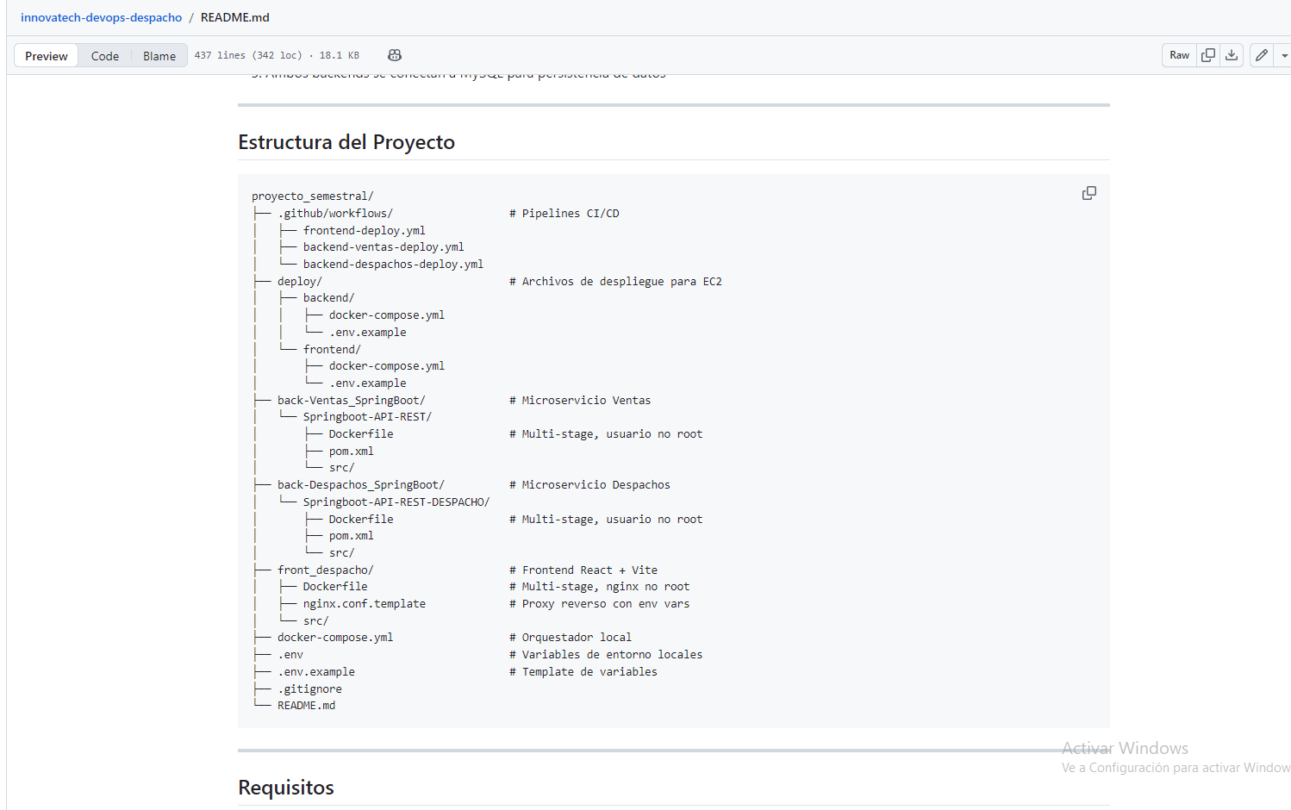
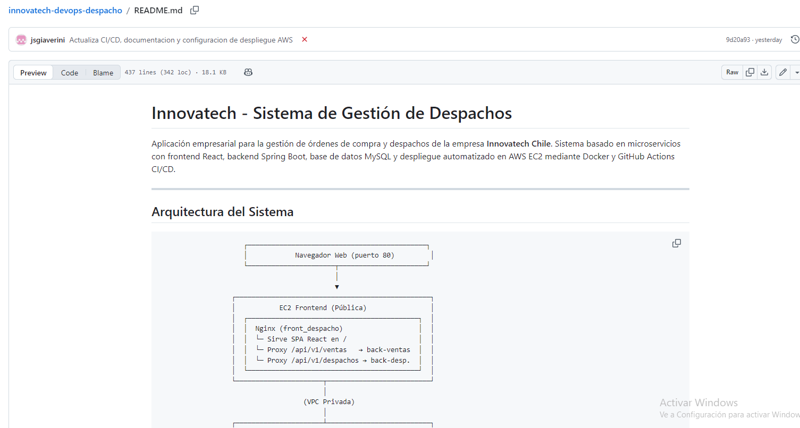
Captura del README.md mostrando:
- Diagrama de arquitectura
- Estructura del proyecto
- Instrucciones de ejecución local
- Guía de despliegue AWS EC2
- Justificaciones técnicas (multi-stage, persistencia, ECR vs Docker Hub)
- Principios DevOps aplicados
- Consideraciones de seguridad

3.12. Git Log - Commits Descriptivos
Fuente: Terminal > git log --oneline (o GitHub Insights)
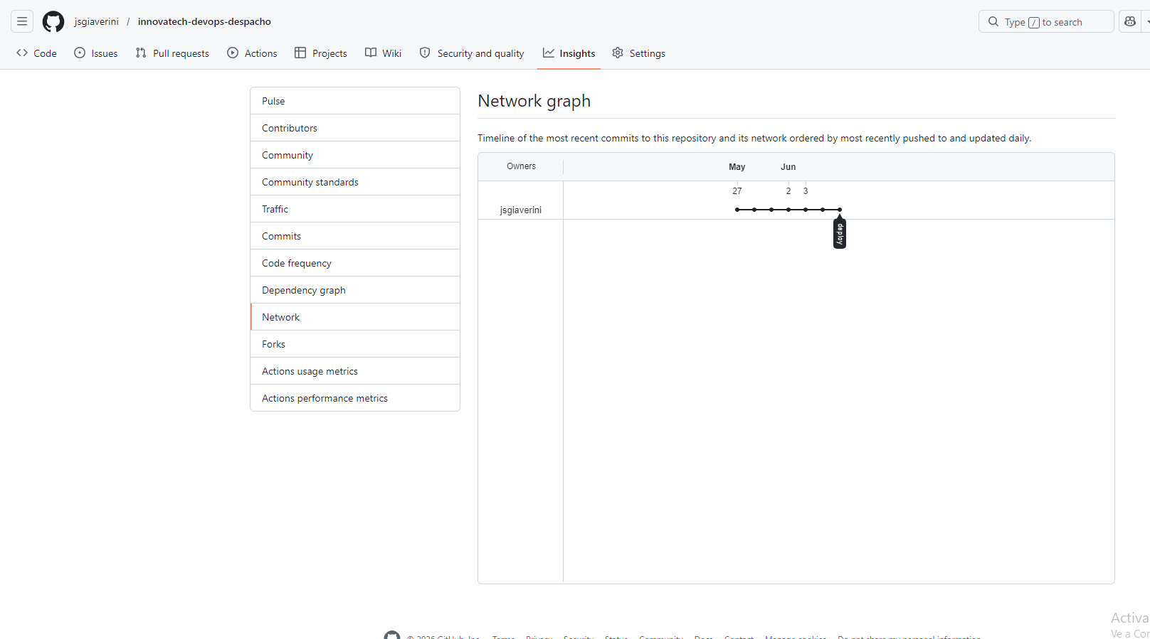
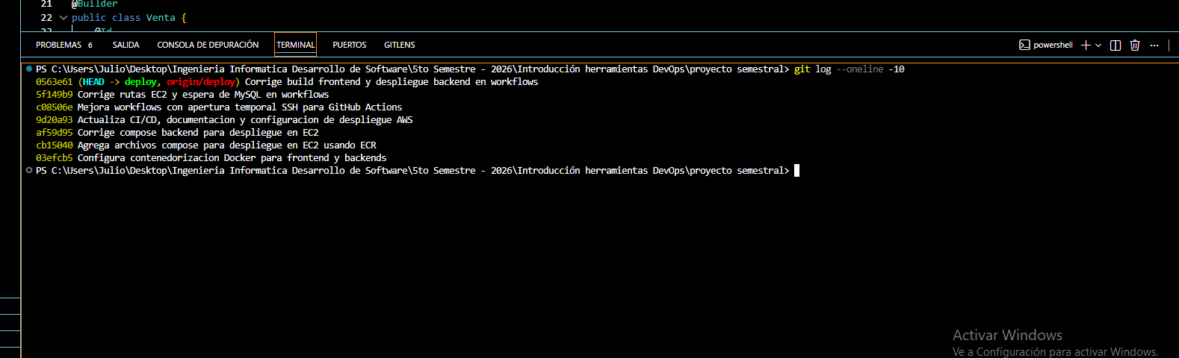
Captura del historial de commits (git log --oneline) mostrando:
7 commits descriptivos con convención semántica:
- Corrige build frontend y despliegue backend en workflows
- Corrige rutas EC2 y espera de MySQL en workflows
- Mejora workflows con apertura temporal SSH para GitHub Actions
- Actualiza CI/CD, documentación y configuración de despliegue AWS
- Corrige compose backend para despliegue en EC2
- Agrega archivos compose para despliegue en EC2 usando ECR
- Configura contenedorización Docker para frontend y backends

4. Conclusión
El proyecto Innovatech Chile - Sistema de Gestión de Despachos ha sido desplegado exitosamente en AWS EC2 cumpliendo con todos los indicadores de la rúbrica EP2:
- Contenedorización: 3 Dockerfiles multi-stage con usuario no root y HEALTHCHECK
- Orquestación: docker-compose.yml con 4 servicios, red interna y named volume
- CI/CD: 3 pipelines GitHub Actions completamente funcionales
- Frontend: Accesible públicamente en http://3.227.232.165
- Backend: APIs respondiendo correctamente con persistencia
- Documentación: README completo, commits descriptivos

El flujo completo de CI/CD funciona correctamente: el push a la rama deploy dispara la construcción de la imagen Docker, su publicación en Amazon ECR, y el despliegue automatizado en EC2 mediante SSH temporal, demostrando la aplicación práctica de principios DevOps como contenedorización, integración continua, despliegue continuo, y gestión de configuración.

5. Anexos
A.1 - Dockerfile Frontend:
FROM node:24-alpine AS build
WORKDIR /app
COPY package*.json ./
RUN if [ -f package-lock.json ]; then npm ci; else npm install; fi
COPY . .
RUN npm run build
FROM nginxinc/nginx-unprivileged:1.27-alpine
COPY nginx.conf.template /etc/nginx/templates/default.conf.template
COPY --from=build /app/dist /usr/share/nginx/html
EXPOSE 8080
HEALTHCHECK --interval=30s --timeout=3s --start-period=5s --retries=3 \
CMD wget -qO- http://localhost:8080/ || exit 1
CMD ["nginx", "-g", "daemon off;"]
A.2 - Dockerfile Backend (Ventas/Despachos):
FROM maven:3.9-eclipse-temurin-17-alpine AS build
WORKDIR /app
COPY pom.xml .
RUN mvn -q -DskipTests dependency:go-offline
COPY src ./src
RUN mvn -q clean package -DskipTests
FROM eclipse-temurin:17-jre-alpine
RUN addgroup -S spring && adduser -S spring -G spring
WORKDIR /app
COPY --from=build --chown=spring:spring /app/target/*.jar app.jar
USER spring
EXPOSE 8080 # o 8081 para despachos
HEALTHCHECK --interval=30s --timeout=3s --start-period=40s --retries=3 \
CMD wget -qO- http://localhost:8080/actuator/health || ... || exit 1
ENTRYPOINT ["java", "-jar", "/app/app.jar"]
A.3 - Variables de Entorno (.env.example):
DB_ENDPOINT=mysql
DB_PORT=3306
DB_NAME=innovatech
DB_USERNAME=appuser
DB_PASSWORD=change_me
MYSQL_ROOT_PASSWORD=change_me
VENTAS_HOST=back-ventas
DESPACHOS_HOST=back-despachos

